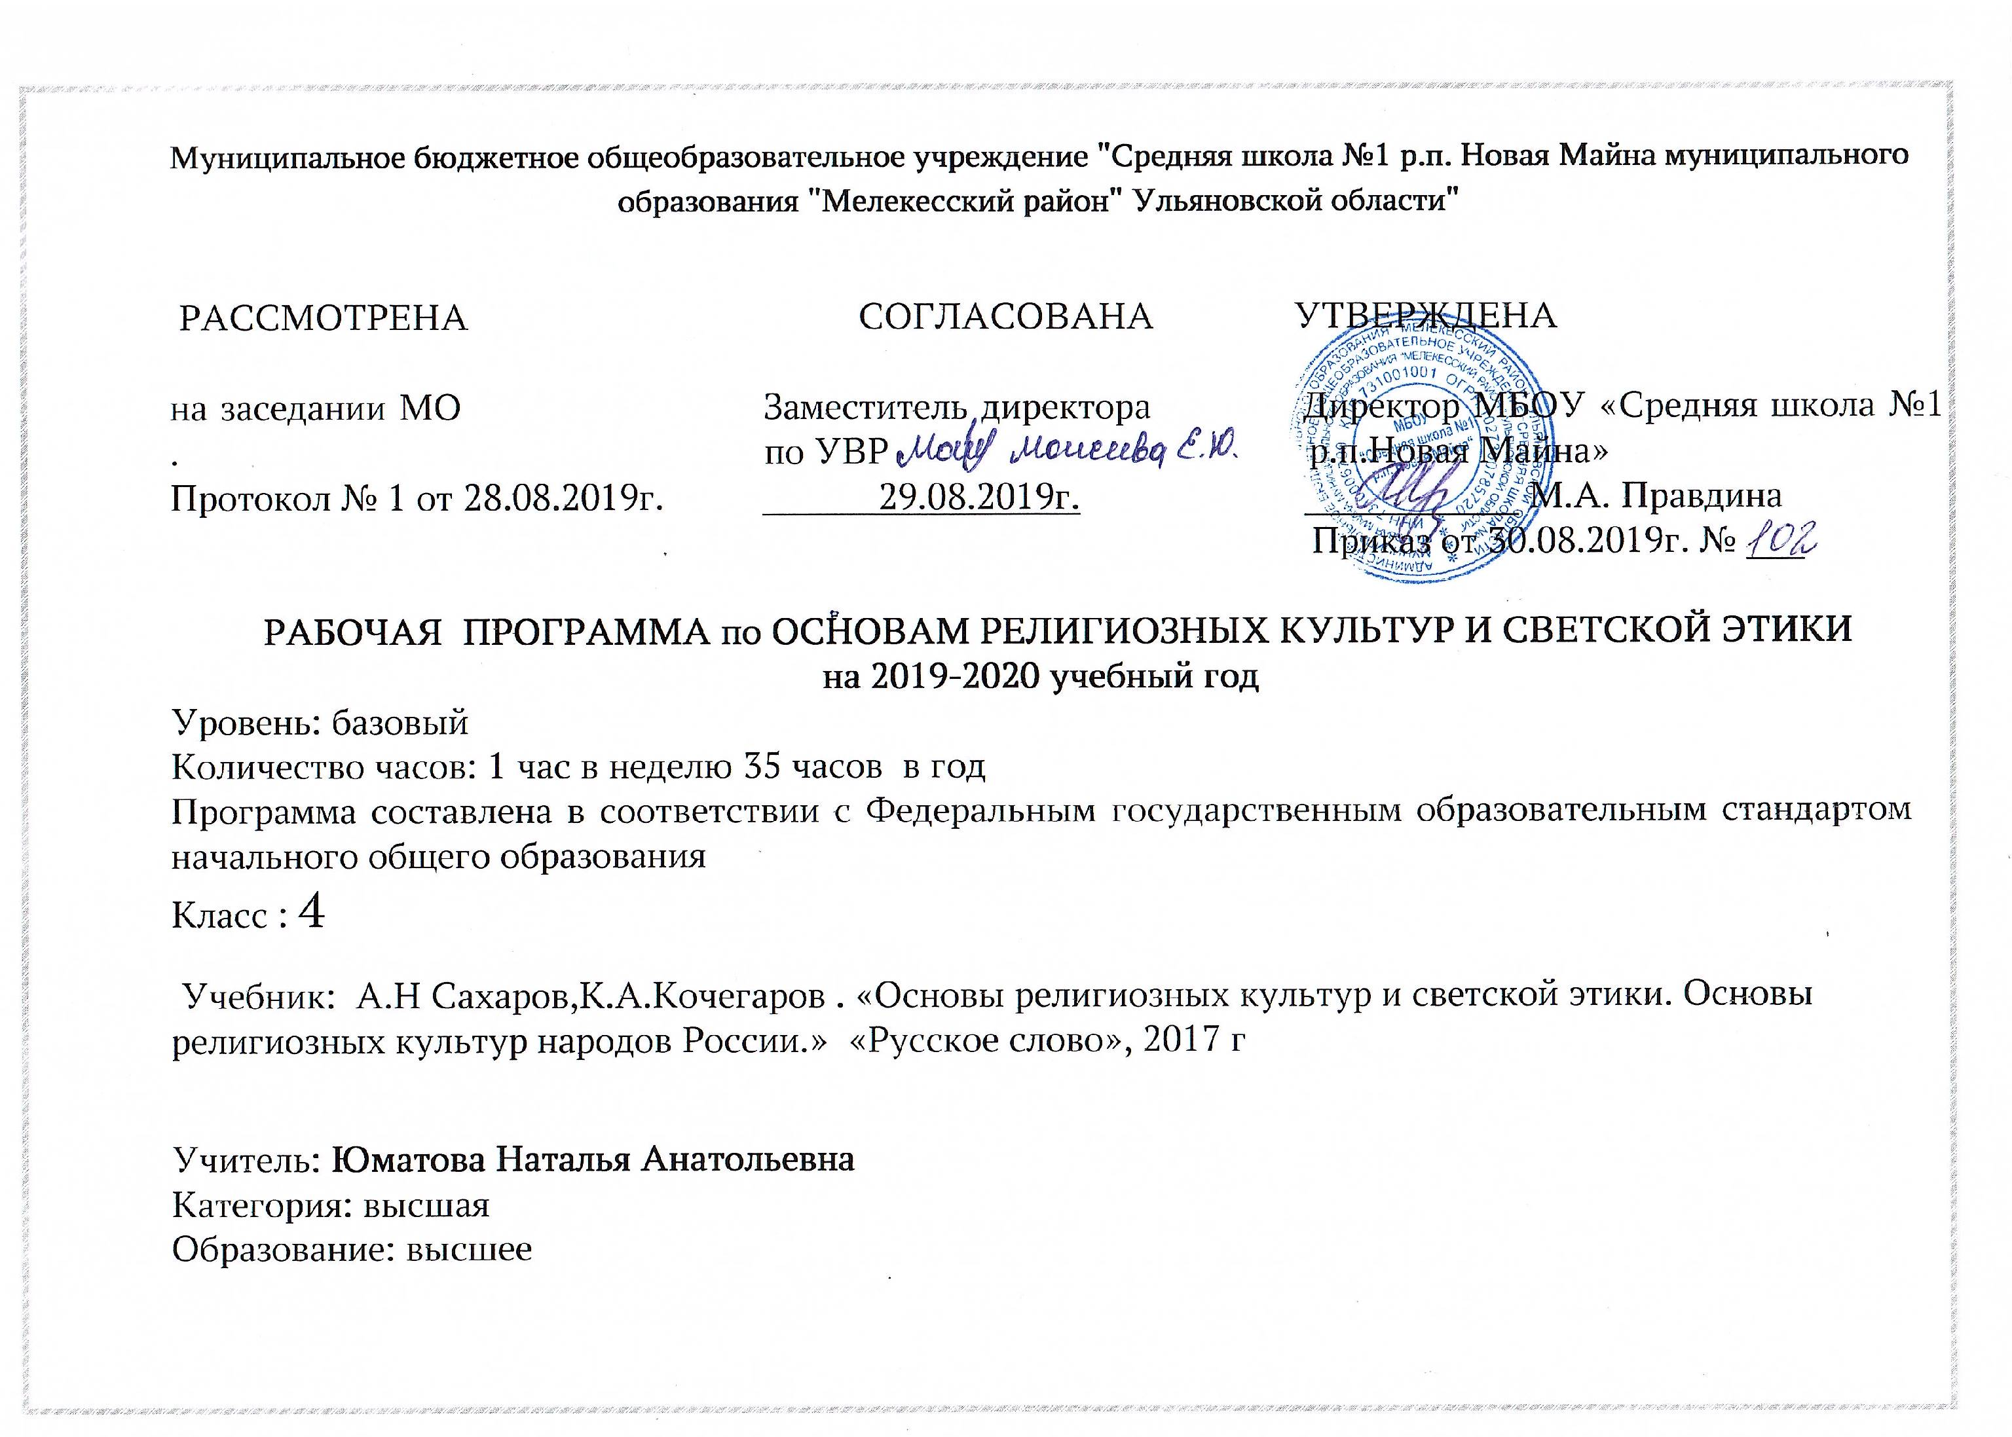
Пояснительная записка
Настоящая рабочая программа написана на основании следующих нормативных документов:
1. Федеральный закон от 29.12.2012 года № 273-ФЗ «Об образовании в Российской Федерации».
2. Федеральный государственный образовательный стандарт начального общего образования, утвержденного Приказом Министерства образования и науки Российской Федерации от 06.10.2009 г № 373 «Об утверждении и введении в действие федерального государственного образовательного стандарта начального общего образования».
3. Образовательная программа начального общего образования МБОУ « Средняя школа №1 рп Новая Майна»
4. Учебный план муниципального бюджетного общеобразовательного учреждения МБОУ « Средняя школа №1 рп Новая Майна»

Основы религиозных культур и светской этики
Общие планируемые результаты.

Обучающийся научится:
– понимать значение нравственных норм и ценностей для достойной жизни личности, семьи, общества;
– поступать в соответствии с нравственными принципами, основанными на свободе совести и вероисповедания, духовных традициях народов России, общепринятых в российском обществе нравственных нормах и ценностях;
– осознавать ценность человеческой жизни, необходимость стремления к нравственному совершенствованию и духовному развитию;
– развивать первоначальные представления о традиционных религиях народов России (православии, исламе, буддизме, иудаизме), их роли в культуре, истории и современности, становлении российской государственности, российской светской (гражданской) этике, основанной на конституционных обязанностях, правах и свободах человека и гражданина в Российской Федерации;
– ориентироваться в вопросах нравственного выбора на внутреннюю установку личности поступать согласно своей совести;

Основы мировых религиозных культур
Обучающийся научится:
– раскрывать содержание основных составляющих мировых религиозных культур (религиозная вера и мораль, священные книги и места, сооружения, ритуалы, обычаи и обряды, религиозные праздники и календари, нормы отношений людей друг к другу, в семье, религиозное искусство, отношение к труду и др.);
– ориентироваться в истории возникновения религиозных традиций православия, ислама, буддизма, иудаизма, истории их формирования в России;
– понимать значение традиционных религий, религиозных культур в жизни людей, семей, народов, российского общества, в истории России;
– излагать свое мнение по поводу значения религии, религиозной культуры в жизни людей и общества;
– соотносить нравственные формы поведения с нормами религиозной морали;
– осуществлять поиск необходимой информации для выполнения заданий; участвовать в диспутах, слушать собеседника и излагать свое мнение; готовить сообщения по выбранным темам.

Обучающийся получит возможность научиться:
– развивать нравственную рефлексию, совершенствовать морально-нравственное самосознание, регулировать собственное поведение на основе традиционных для российского общества, народов России духовно-нравственных ценностей;
– устанавливать взаимосвязь между содержанием религиозной культуры и поведением людей, общественными явлениями;
– выстраивать отношения с представителями разных мировоззрений и культурных традиций на основе взаимного уважения прав и законных интересов сограждан;
– акцентировать внимание на религиозных духовно-нравственных аспектах человеческого поведения при изучении гуманитарных предметов на последующих уровнях общего образования.

ПЛАНИРУМЫЕ РЕЗУЛЬТАТЫ
ТРЕБОВАНИЯ К УРОВНЮ ПОДГОТОВКИ

Личностные результаты:

-Формирование основ российской гражданской идентичности, чувства гордости за свою Родину, российский народ и историю России, осознание своей этнической и национальной принадлежности; формирование ценностей многонационального российского общества.
-Формирование целостного, социально ориентированного взгляда на мир в его органичном единстве и разнообразии природы, народов, культур и религий;
-Формирование уважительного отношения к иному мнению, истории и культуре других народов.

Метапредметные результаты:

-Освоение учащимися универсальных способов деятельности, применяемых как в рамках образовательного процесса, так и в реальных жизненных ситуациях: умение выделять признаки и свойства, особенности объектов, процессов и явлений действительности (в т.ч. социальных и культурных) в соответствии с содержанием учебного предмета, высказывать суждения на основе сравнения функциональных, эстетических качеств, конструктивных особенностей объектов, процессов и явлений действительности; осуществлять поиск и обработку информации (в том числе с использованием компьютера).
-Овладение логическими действиями анализа, синтеза, сравнения, обобщения, классификации, установления аналогий и причинно-следственных связей, построения рассуждений, отнесения к известным понятиям.
-Готовность слушать собеседника и вести диалог.

Предметные результаты:

-Готовность к нравственному самосовершенствованию, духовному саморазвитию; к пониманию основных норм светской и религиозной морали.
-Знакомство с основными нормами светской и религиозной морали, понимание их значения в выстраивании конструктивных отношений в семье и обществе;
-Понимание значения нравственности, веры и религии в жизни человека и общества;
-Формирование первоначальных представлений о традиционных религиях, их роли в культуре, истории и современности России;
-Первоначальные представления об исторической роли традиционных религий в становлении российской государственности;
-Становление внутренней установки личности поступать согласно своей совести; воспитание нравственности, основанной на свободе совести и вероисповедания, духовных традициях народов России;
-Осознание ценности человеческой жизни.

Содержание учебного предмета «ОРКСЭ»
Обучение ориентировано на общее знакомство с основами религий, их историей, традициями, нравственными и культурными ценностями, выдающимися представителями и не включает специальных богословских вопросов. Преподавание основ светской этики основывается на общих для всех россиян гражданских нравственных ценностях и нормах. Изучение модулей ОРКСЭ формирует представление о мировоззренческом разнообразии общества. Каждый модуль предмета ориентирован на знакомство с соответствующей культурой и религиозной или светской традицией и не содержит критических оценок других религий и мировоззрений¹. Содержание всех модулей группируется вокруг трёх базовых национальных ценностей:
- отечество;
- семья;
- культурная традиция
и ориентировано на общие для всех россиян гражданские нравственные ценности и нормы, а не на мировоззренческие и религиозные различия. Учебный предмет знакомит с нравственными идеалами и ценностями, религиозными, духовными и светскими традициями России в контексте, отражающем связь прошлого и настоящего.
Россия — наша Родина.
Основы православной культуры
Введение в православную духовную традицию. Особенности восточного христианства. Культура и религия. Во что верят православные христиане. Добро и зло в православной традиции. Золотое правило нравственности. Любовь к ближнему. Отношение к труду. Долг и ответственность. Милосердие и сострадание. Православие в России. Православный храм и другие святыни. Символический язык православной культуры:
христианское искусство (иконы, фрески, церковное пение, прикладное искусство), православный календарь. Праздники. Христианская семья и её ценности.
Основы исламской культуры
Введение в исламскую духовную традицию. Культура и религия. Пророк Мухаммад - образец человека и учитель нравственности в исламской традиции. Столпы ислама и исламской этики. Обязанности мусульман. Для чего построена и как устроена мечеть. Мусульманское летоисчисление и календарь. Ислам в России. Семья в исламе. Нравственные ценности ислама. Праздники исламских народов России: их происхождение и особенности проведения. Искусство ислама.
Основы буддийской культуры
Введение в буддийскую духовную традицию. Культура и религия. Будда и его учение. Буддийские святые. Будды. Семья в буддийской культуре и её ценности. Буддизм в России. Человек в буддийской картине мира. Буддийские символы. Буддийские ритуалы. Буддийские святыни. Буддийские священные сооружения. Буддийский храм. Буддийский календарь. Праздники в буддийской культуре. Искусство в буддийской культуре.
Основы иудейской культуры
Введение в иудейскую духовную традицию. Культура и религия. Тора – главная книга иудаизма. Классические тексты иудаизма. Патриархи еврейского народа. Пророки и праведники в иудейской культуре. Храм в жизни иудеев. Назначение синагоги и её устройство. Суббота (Шабат) в иудейской традиции. Иудаизм в России. Традиции иудаизма в повседневной жизни евреев. Ответственное принятие заповедей. Еврейский дом. Знакомство с еврейским календарём: его устройство и особенности. Еврейские праздники: их история и традиции. Ценности семейной жизни в иудейской традиции.

ТЕМАТИЧЕСКОЕ ПЛАНИРОВАНИЕ ОРКСЭ 4 КЛАСС

№  п/п | Тема | Кол-во часов
1-2 | ВВЕДЕНИЕ В ПРЕДМЕТ | 2
3-4 | ДРЕВНИЕ ПРЕДАНИЯ ХРИСТИАН | 2
5-6 | ВОЗНИКНОВЕНИЕ ХРИСТИАНСТВА | 2
7-8 | ХРИСТИАНСКАЯ ЦЕРКОВЬ | 2
9-10 | ХРИСТИАНСТВО НА РУСИ И В РОССИИ | 2
11-12 | ХРИСТИАНСКИЕ СВЯТЫЕ .ПРАВОСЛАВНЫЙ ХРАМ. | 2
13-14 | ХРИСТИАНСКИЕ ПРАЗДНИКИ И ТАИНСТВА | 2
15 | КАТОЛИЧЕСТВО | 1
16 | ПРОТЕСТАНТИЗМ | 1
17-18 | ПРОРОК МУХАМАД И ВОЗНИКНОВЕНИЕ ИСЛАМА | 2
19-20 | ВО ЧТО ВЕРЯТ МУСУЛЬМАНЕ | 2
21-22 | МУСУЛЬМАНСКИЕ ОБРЯДЫ И ОБЫЧАИ | 2
23-24 | ИУДАИЗМ – ДРЕВНЯЯ РЕЛИГИЯ ЕВРЕЕВ | 2
25-26 | ВО ЧТО ВЕРЯ ИУДЕИ | 2
27-28 | ОБЫЧАИ И ОБРЯДЫ ИУДЕЕВ | 2
29-30 | КТО ТАКОЙ БУДДА | 2
31-32 | ВО ЧТО ВЕРЯТ БУДДИСТЫ | 2
33-34 | НАПРАВЛЕНИЯ И ОБРЯДЫ БУДДИЗМА | 2
35 | ЗАЩИТА ПРОЕКТОВ | 1

ПРИЛОЖЕНИЕ

КАЛЕНДАРНО_ТЕМАТИЧЕСКОЕ ПЛАНИРОВАНИЕ ОРКСЭ 4 КЛАСС

№  п/п | Тема | Кол-во чао | План | факт
1-2 | ВВЕДЕНИЕ В ПРЕДМЕТ | 2
3-4 | ДРЕВНИЕ ПРЕДАНИЯ ХРИСТИАН | 2
5-6 | ВОЗНИКНОВЕНИЕ ХРИСТИАНСТВА | 2
7-8 | ХРИСТИАНСКАЯ ЦЕРКОВЬ | 2
9-10 | ХРИСТИАНСТВО НА РУСИ И В РОССИИ | 2
11-12 | ХРИСТИАНСКИЕ СВЯТЫЕ .ПРАВОСЛАВНЫЙ ХРАМ. | 2
13-14 | ХРИСТИАНСКИЕ ПРАЗДНИКИ И ТАИНСТВА | 2
15 | КАТОЛИЧЕСТВО | 1
16 | ПРОТЕСТАНТИЗМ | 1
17-18 | ПРОРОК МУХАМАД И ВОЗНИКНОВЕНИЕ ИСЛАМА | 2
19-20 | ВО ЧТО ВЕРЯТ МУСУЛЬМАНЕ | 2
21-22 | МУСУЛЬМАНСКИЕ ОБРЯДЫ И ОБЫЧАИ | 2
23-24 | ИУДАИЗМ – ДРЕВНЯЯ РЕЛИГИЯ ЕВРЕЕВ | 2
25-26 | ВО ЧТО ВЕРЯ ИУДЕИ | 2
27-28 | ОБЫЧАИ И ОБРЯДЫ ИУДЕЕВ | 2
29-30 | КТО ТАКОЙ БУДДА | 2
31-32 | ВО ЧТО ВЕРЯТ БУДДИСТЫ | 2
33-34 | НАПРАВЛЕНИЯ И ОБРЯДЫ БУДДИЗМА | 2
35 | ЗАЩИТА ПРОЕКТОВ | 1

ЛИСТ КОРРЕКТИРОВКИ РАБОЧЕЙ ПРОГРАММЫ
Класс | Название раздела, темы | Дата проведения по плану | Причина корректировки | Дата проведения по факту

